とてもたのしいよ！
みんなできてね！
はつかいち福祉ねっと

第４回 カローリング交流会
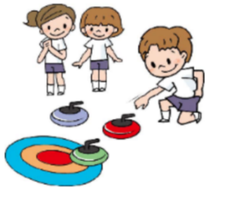

★とき 平成３０年2月１０日（土曜日）
１０時～１２時（受付９時３０分～）

★ところ 廿日市市スポーツセンターサンチェリー
メインアリーナ

★対象 小学生以上の人
※ともだちや家族、職員さんといっしょに３人でチームをつくります。３人そろわない時は、チラシをくれた人か、「きらりあ」に相談してください。
※車いすを使っている人も大丈夫です。
※お手伝いが必要な人は、ガイドヘルパーさん・職員さん・家族の人といっしょにきてください。
★申し込み先

※申込用紙は、このチラシをくれた人が持っています。

★締切 平成３０年１月１９日（金曜日）

※わからないこと、相談がある時は、チラシをくれた人か「きらりあ」に聞いてください。
～お問い合わせ・お申し込み～
廿日市市障がい福祉相談センターきらりあ （担当 西村・森﨑・今田）
ＴＥＬ （０８２９）２０－０２２４ / ＦＡＸ （０８２９）２０－０２２５
E-mail kiraria-nishimura@clock.ocn.ne.jp
廿日市市障がい福祉相談センターきらりあ （担当 宮武・平原・高橋）
電話（０８２９）２０－０２２４
～お問い合わせ・お申し込み～
廿日市市障がい福祉相談センターきらりあ （担当 西村・森﨑・今田）
ＴＥＬ （０８２９）２０－０２２４ / ＦＡＸ （０８２９）２０－０２２５
E-mail kiraria-nishimura@clock.ocn.ne.jp

